Internet网络层

1. IPv4协议

IP数据报格式：IP首部固定部分20字节

首部长度：因为有可变部分

总长度：IP包的总长度

标识：识别每一个IP包

IP数据报分片：

标识：判断这些分片是否属于同一个IP数据报

标志：判断是否为最后一个分片（-->判断每个IP包是否被分割-->片偏移）

片偏移：判断各分片的先后顺序

生存时间：防止数据在一个路由器圈圈循环

IPv4地址长度：32位二进制，点分十进制标记法，即每个IP地址实质上是一个32位的 二进制数，为好记忆，8位成一个十进制数，所以需要了解二十进制的转 换

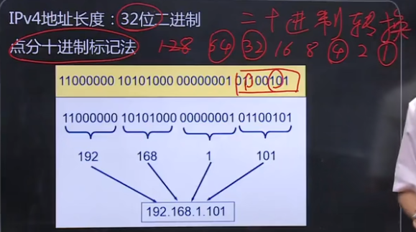

源地址和目的地址分别占4个字节，32位

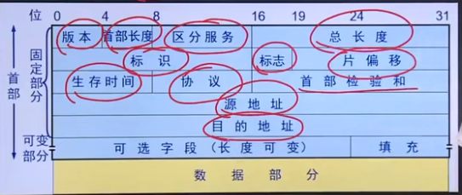

1. IPv4编址
2. 分类地址：A、B、C、D、E五类 特殊地址、私有地址
3. 网络号+主机号：同属于一个网络的主机有相同的网络号（共32位），区分类数看高位，规定0和126网络号不进行分配，主机号全0和全1不分配，地址分配数量A>B>C，我国大量主机都是C，少量是B23

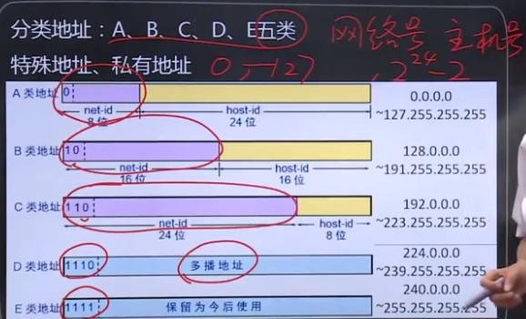

1. 子网划分：将一个较大的子网分为多个较小子网的过程。较大子网具有较短的网络前缀，较小子网具有稍长的前缀。A、B类
2. 超网：将具有较长前缀的相对较小的子网合并为一个具有稍短前缀的相对较大的子网。C类
3. 子网掩码：用来定义一个子网的网络前缀长度，32位，点分十进制标记法，前半部分全1，后半部分全0（Mask）

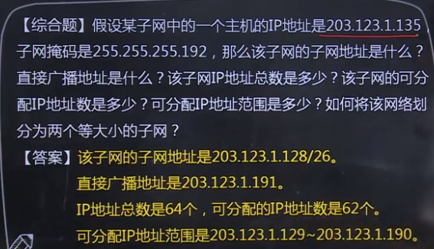

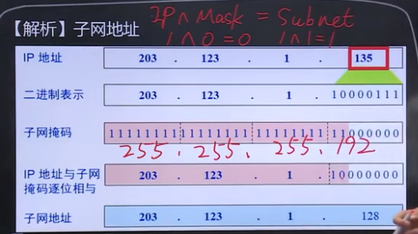

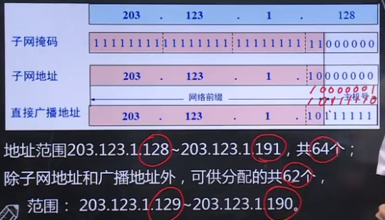

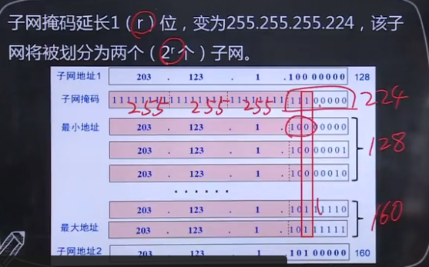

1. 分组转发：查找转发表，最长前缀匹配

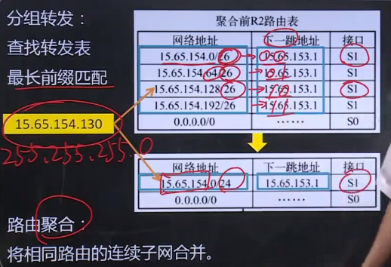

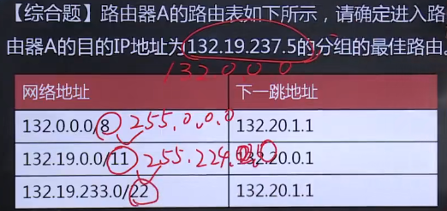

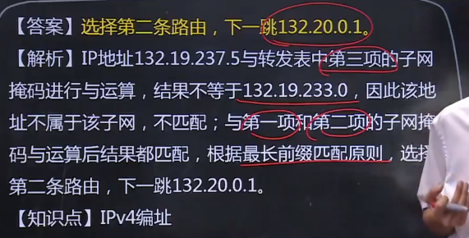

1. 动态主机配置协议

动态主机配置协议——DHCP：为网络内的主机提供动态IP地址分配服务

1. DHCP服务器发现：发布找客户的信息
2. DHCP服务器提供
3. DHCP服务器请求
4. DHCP确认
5. 网络地址的转换

网络地址转换NAT——使用私有（保留地址的）地址访问互联网

1. 从内网进入互联网的IP数据报：将其源IP地址替换为NAT服务器拥有的合法的公共IP地址，同时替换源端口号，并替换关系记录到NAT转换表中
2. 从互联网返回的IP数据报：依据其目的IP地址与目的端口号检索NAT转换表，得到内部私有IP地址与端口号，替换目的IP地址和目的端口号，然后将IP数据报转发到内部网络



1. ICMP

互联网控制报文协议（ICMP）：在主机或路由器间，实现差错信息报告

ICMP差错报告报文共有五种：终点不可达、源点抑制、时间超时、参数问题和路由重定向

ICMP询问报文：回声（echo）请求/应答（Ping命令，网络连通不连通）、时间戳（timestamp）请求/应答

1. IPv6
2. 解决IPv6地址耗尽的问题
3. IPv6报文首部长度固定40字节
4. IPv6地址长度128位
5. IPv4到IPv6的迁移：双协议栈、隧道